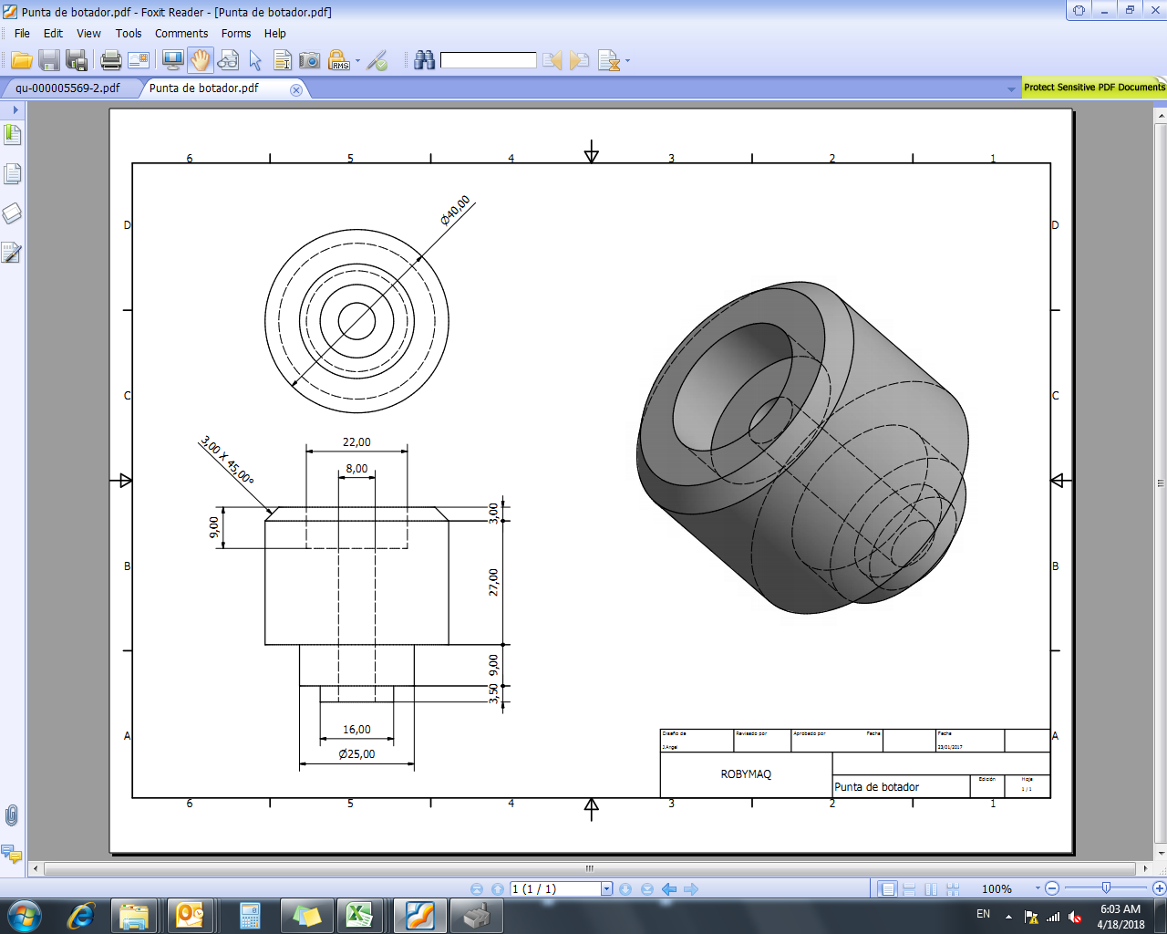
MATERIAL: Acero 4140 Tratado
DUREZA: 45-50 HRC

